BOTANIKA

ROSTLINNÁ BUŇKA
Popište obrázek: Specifika rostlinné buňky:
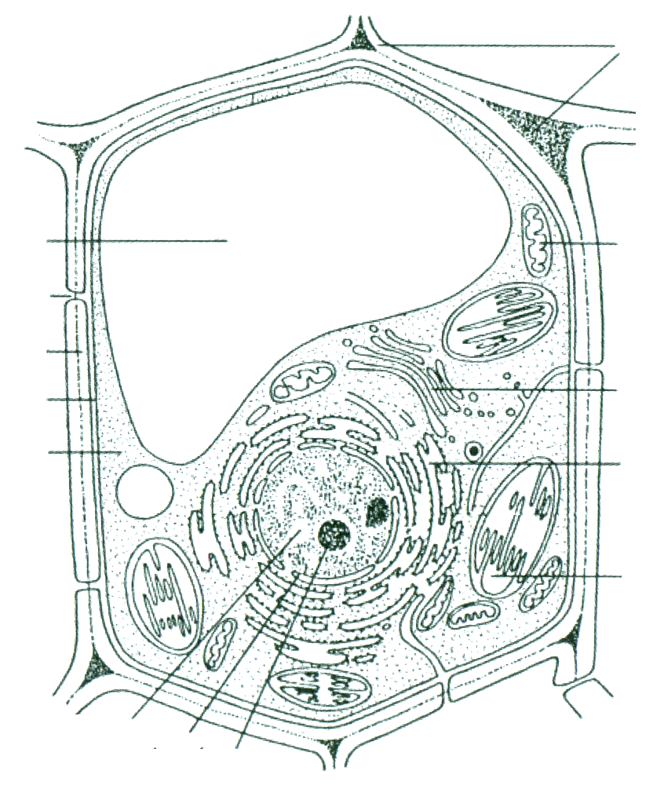
Plastidy
…………………………………… organely, kryté …………………………………… membránou
rozdělení podle převládajících barviv nebo podle zásobních látek (amyloplasty – škrob, proteinoplasty – bílkoviny)
chloroplasty – čočkovitý tvar (velikost 5 - 10μm)
stavba: …………………………………… membrána, uvnitř váčky z membrány – …………………………………… – uspořádány ve sloupcích – ……………………………………, polotekutá hmota vyplňující prostor okolo tylakoidů – ……………………………………, ve stromatu – ……………………………………
funkce: …………………………………… – přeměna sluneční energie na energii chemických vazeb
hlavní fotosyntetické barvivo – chlorofyl (typy a, b, c, vždy a), při stárnutí listů – rozklad chlorofylu – změna chloroplastů na chromoplasty
chromoplasty – …………………………………… barviva (karotenoidy), …………………………………… barviva (xantofyly) – barva kořene mrkve, květních lístků, podzimní listy
leukoplasty – ……………………………………, obsahují různé produkty, např. škrobová zrna (druhově specifická)

vakuoly
stavba: jedna polopropustná membrána – ……………………………………, obsahují tekutinu – …………………………………… šťáva, na začátku více drobných vakuol v buňce postupně splývají (pak tvoří 90 % buňky)
funkce: různé, rostlinné – obsahují látky rozpuštěné ve vodě – sacharidy, zásobní bílkoviny, meziprodukty metabolismu (aminokyseliny, organické kyseliny), enzymy, barviva, podílí se na turgoru rostlinných buněk
barviva vakuol – …………………………………… – rozpustné ve vodě, …………………………………… – rozpustné v tucích, nejdůležitější – antokyaniny – zbarvení podle pH buněčné šťávy – kyselé – ……………………………………, neutrální – ……………………………………, zásadité – ……………………………………, př. květy pomněnek, máků, růží, plody ptačího zobu, černého rybízu, listy červeného zelí

buněčná stěna
na povrchu všech rostlinných buněk vyjma …………………………………… buněk (gamet)
funkce: …………………………………………………………………………, brání nadměrnému pronikání vody (vymezuje objem buňky)
stavba: základní složka – polysacharid …………………………………… – mikrofibrily (10-25 nm) – kostra buněčné stěny, …………………………………… – podstata rostlinné vlákniny, další polysacharidy – hemicelulózy, pektiny (význam – v TS vážou toxické látky, ovlivňují střevní mikroflóru, snižují hladinu cholesterolu v krvi), apoplast – vzájemně propojené volné prostory v buněčné stěně, významná transportní dráha,
ukládání dalších látek – …………………………………… (anorganické, např. SiO₂ – přesličky), …………………………………… (organické látky) – lignin – podmiňuje dřevnatění, kutin, suberin, vosky
až 3 vrstvy – střední lamela – spojuje stěny sousedních buněk (rozrušení – uvolnění buněk, např. moučnatění jablek), primární stěna – pružná snadno roste do plochy, některé buňky (vodivá a mechanická pletiva) vytvářejí směrem dovnitř sekundární stěna – výrazně silnější, protoplasty (vnitřek) buňky často odumírá, obsahuje ztenčeniny – propojení sousedních protoplastů (vnitřků buněk)

